[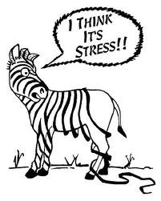](http://www.google.nl/imgres?imgurl=http://www.zomereczeem.info/images/Stress-ZebraStripes.jpg&imgrefurl=http://www.zomereczeem.info/overig-tips-stress.htm&usg=__ZjO5pZwjN8j4iSe6lFQmAoxYZZs=&h=443&w=355&sz=30&hl=nl&start=42&zoom=1&itbs=1&tbnid=XRDOxSgLv5cFSM:&tbnh=127&tbnw=102&prev=/images%3Fq%3Dvan%2Bzebra%2Bnaar%2Bpaard%26start%3D40%26hl%3Dnl%26sa%3DN%26gbv%3D2%26ndsp%3D20%26tbs%3Disch:1)**Les 1a Film “Een zebra in de stal”**

Film met vragen

Paard: Een zebra in de stal

**Film: Een zebra in de stal**

1) Welk ras staat het dichtste bij het wilde paard?

2) Hoe houdt een hengst zijn kudde bij elkaar?

3) Waarom worden bij trekpaarden en tuigpaarden oogkleppen gebruikt?

4) Waarom zijn paarden in staat om te bokken?

5) Waarom vereist springen een groot vertrouwen in de ruiter?

6) Hoe groeten paarden elkaar?

7) Hoe markeren paarden hun eigendom?

8) Waarom flemen hengsten?

9) Geef 3 voorbeelden van hoe natuurlijk gedrag in de sport gebruikt wordt.